CS Task03

–

Designing a Mobile Application

### 1. Iteration

# 1. Scoping

Was muss unser Programm können?

* Terminplanung
* Behandlungsmanagement
* Klientenübersicht

🡪 welche Daten dürfen eingesehen werden? z.B. Angehörigendaten, medizinische Daten etc.

* Prozesspfad Einlieferung?
* Benachrichtigungssystem
* Lauffähig auf diversen mobilen devices
* User = health visitor = Sozialarbeiter

Was muss unser Programm **nicht** können?

* Medikationsmanagement

# 2. Research

Wir haben uns im Rahmen dieses Projekts für die Durchführung eines Interviews mit einem/einer Sozialarbeiter/-in entschieden.

Recherchen im Internet haben keine grossen Ergebnisse gebracht.

# 3. Synthesize

## „Personae“

Samira Huber ist eine Sozialarbeiterin, 45 Jahre alt und lebt in Aarau. Ihr Arbeitspensum beträgt 100%. Neben ihren beruflichen Aktivitäten hatte sie schon während ihrer Jugendzeit starkes Interesse daran anderen zu helfen.

Dieses „Hobby“ hat sie sich nun zum Beruf gemacht. Leider steht sie während dem Arbeiten oft unter viel Stress, da sie viel mit Klienten unterwegs ist und an ihrem Leben teilnehmen sollte. Nach vollendeter Arbeit muss sie noch viel Zeit aufwenden für Schreibarbeiten/Dokumentation und Vorbereitung für die nächsten Sitzungen.

Samira ist technisch nicht sehr gewandt und hat nur während der Arbeitszeit mit Computern zu tun. Sie besitzt zum Beispiel auch kein Smartphone.

## User Scenario



# 4. Design

## Storyboards

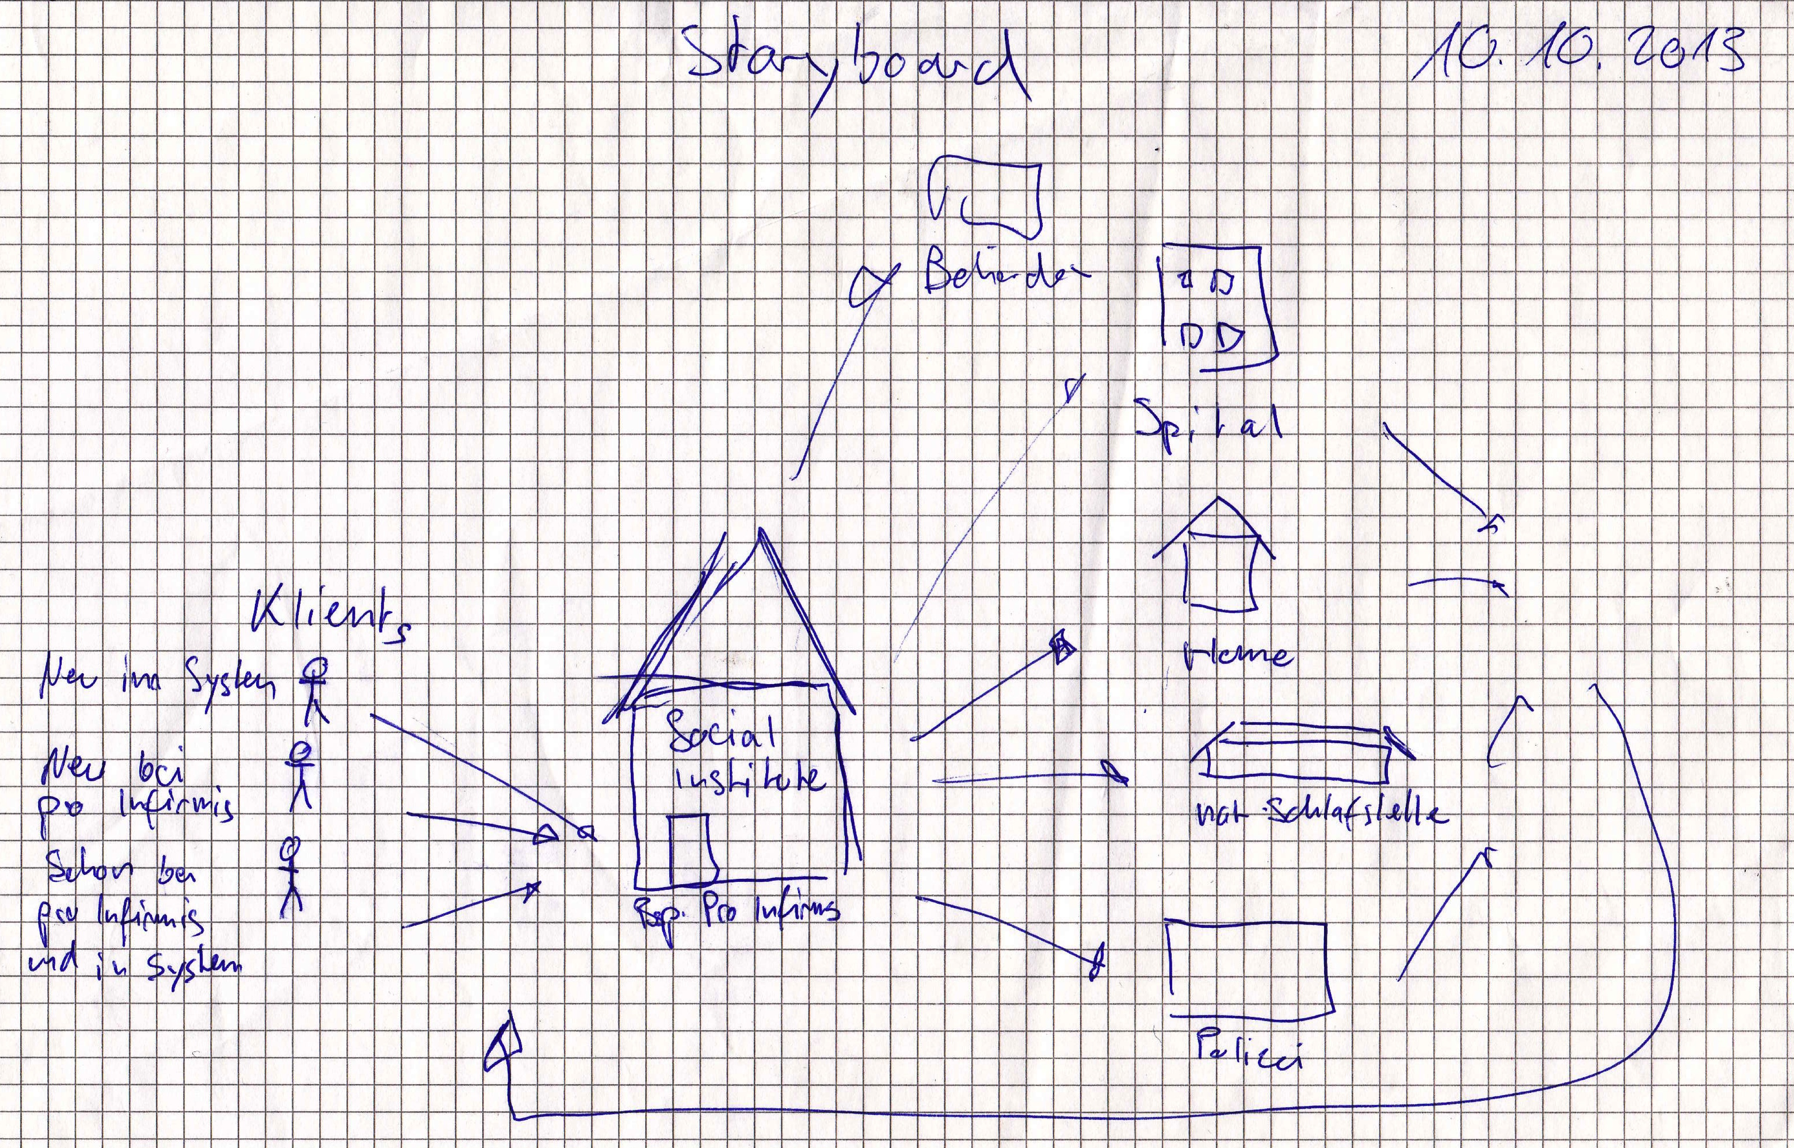



# 

# 

# 5. Prototypen

## Erste Prototypen (verworfen)



Mit diesem Prototyp wollten wir unsere Vorstellungen verwirklichen, welche wir unter Punkt 1, Scoping, notiert haben.

Dazu gehört die Terminplanung (linker Bildschirm) und die Klientenübersicht (rechter Bildschirm).

# 6. Validierung

Bei dieser ersten Iteration war die Validierung das Interview mit Frau Wissler.

Unsere **Bewertungsfragen** waren folgende:

* Würde Ihnen dieses App in Ihrem Arbeitsalltag weiterhelfen oder ihn gar erleichtern?
* Würden Sie eine solche App weiter empfehlen?
* Falls angeboten, würden Sie für diese App bezahlen?

Durch die Informationen aus dem Interview konnten wir diese Fragen ganz klar alle mit nein beantworten. Deshalb gingen wir, mit neuen Ideen, Wünschen und Tipps von Frau Wissler, über zur zweiten Iteration.

### 2. Iteration

Nach dem Interview von Ivan mit Frau Denise Wissler (Sozialarbeiterin) sind wir zu neuen Erkenntnissen gekommen.

Nach eingehender Analyse mussten wir feststellen, dass die Sozialarbeiter in der Schweiz mit einem Klienten-Informationssystem arbeiten und somit was Software (technische Unterstützung) angeht gut ausgerüstet sind. In dieser Software sind Personaldaten, Versicherungsdaten, Aktennotizen, Korrespondenzdokumente, Zeiterfassung, Auswertungssysteme und Dienstleistungsangebote (Bsp. Begleitetes Wohnen oder Beistandschaft Mandat) vorhanden.

Somit war unsere Projekt-Idee mit Terminplaner und Patientendossier der falsche Ansatz.

Frau Wissler und ihre Arbeitskollegen würden sich viel eher über eine Applikation freuen, die Informationen für sie bereithält. Da Sozialarbeiter keine tiefen medizinischen Kenntnisse haben, fehlt ihnen oft das Wissen über diverse Themen wie z.B. die Symptome einer bipolaren Störung.

Eine Einbindung unterstützender Institutionen wie beispielsweise Gewaltberatungsstellen, Lantana (Beratungsstelle für Opfer sexueller Gewalt), Opferhilfestellen und Wohnungsangebote für psychisch labile Personen.

Wir wollen den Sozialarbeitern den Zugriff auf die Informationen erleichtern und schneller ermöglichen.

# 1. Scoping

Was muss unser Programm können?

* Unterstützung Suche Krankheitsinformationen
* Medikamenteninformationen
* Wohnungssuche
* Finanzielle Beratung (z.B. wegen IV)

Was muss unser Programm nicht können?

* Kein komplettes Klienten-Informationssystem darstellen
* Terminplanung
* Patientenübersicht
* Behandlungsmanagement

# 2. Research

Informationen aus dem Interview mit Denise Wissler genommen. Neue Ideen Sozialarbeitern vorstellen und nach Meinung und allfälligen Tipps fragen.

# 3. Synthesize

## „Personae“

Frau Denise Wissler ist eine Sozialarbeiterin, 50 Jahre alt und wohnt in der Stadt Bern. Ihr Arbeitspensum beträgt ??? %.

Die Arbeit als Sozialarbeiterin macht ihr viel Freude.

Sie kann ihre Termine, Klienten und Dokumentationen auf ihrem Computer mit dem Klienten – Informationssystem (KIS) verwalten und hat damit überhaupt keine Mühe.

Manchmal jedoch stösst sie an ihre Grenzen. Denise hat keine medizinische Ausbildung absolviert, deshalb fehlt es ihr oft an Fachwissen, wenn sie mit (psychisch) kranken Klienten konfrontiert wird. Das führt zu einer Unsicherheit, die im Umgang mit solchen Klienten nicht dienlich ist.

# 4. Design



## Use Cases



# 5. Prototypen

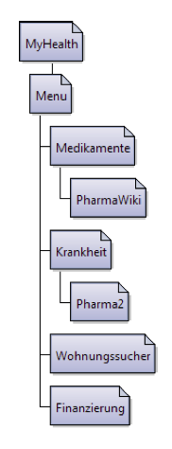

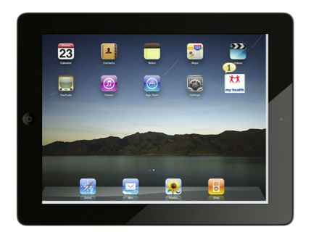

**„My Health“ App**

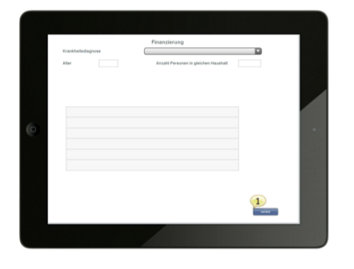

**Finanzierung**

Click on 1 for Menu

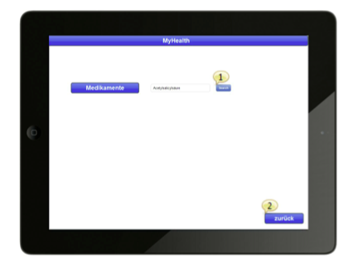

**Medikamente**

Click on 1 for PharmaWiki Click on 2 for Menu

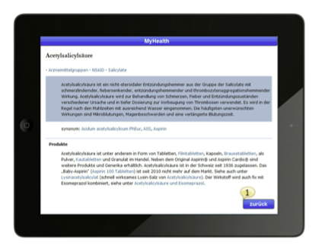

**PharmaWiki**

Click on 1 for Medikamente

Auch [www.compendium.ch](http://www.compendium.ch) mögliche Informationsquelle

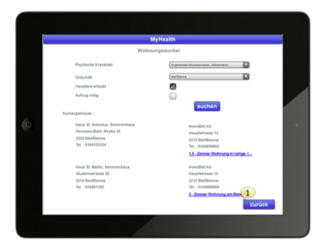

**Wohnungssuche**

Click on 1 for Menu

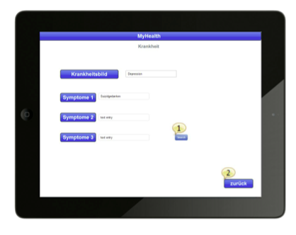

**Krankheit**

Click on 1 to be linked

to an information page

like PharmaWiki

**Krankheitsinfo**

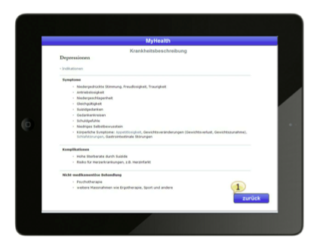Click on 1 for Krankheit

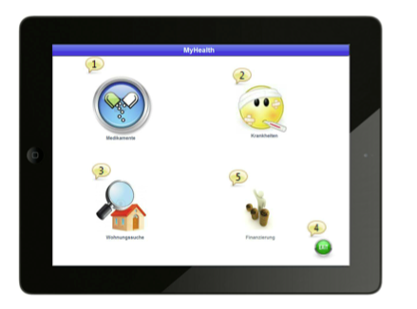**Menu**

1 🡪 Medikamente

2 🡪 Krankheiten

3 🡪 Wohnungssuche

4 🡪 EXIT

5 🡪 Finanzierung

In diesem Prototyp findet man die Funktionen vor, die wir unter Punkt vier, Design, definiert haben.

Wir haben uns dabei sehr auf die Anliegen von Frau Wissler und ihren Arbeitskolleginnen konzentriert und deshalb einzig diejenigen Aktionen in unseren Prototyp integriert, die von ihnen gewünscht wurden.

# 6. Validierung